**TRƯỜNG ĐẠI HỌC VINH**

**VIỆN KỸ THUẬT VÀ CÔNG NGHỆ**



**HÌNH THÀNH Ý TƯỞNG, THIẾT KẾ**

**VÀ TRIỂN KHAI HỆ THỐNG**

**QUẢN LÝ NHÀ HÀNG**

**ĐỀ TÀI MÔN LẬP TRÌNH TRỰC QUAN**

**NGÀNH CÔNG NGHỆ THÔNG TIN**

Giảng viên: TS. CAO THANH SƠN

Nhóm 11: NGUYỄN QUỐC TĨNH(NT)

NGUYỄN THỊ HUYỀN TRANG

Học phần: LẬP TRÌNH TRỰC QUAN

**Nghệ An – 2019**

**LỜI CAM ĐOAN**

Tôi xin cam đoan đề tài: “*Hình thành ý tưởng, thiết kế* *và triển khai hệ thống Quản lý Nhà hàng*” là đề tài riêng của nhóm tôi và chưa chia sẻcho bất kỳai. Trong quá trình làmđề tài có sự tham khảo tài liệu có nguồn gốc rõ ràng và được sự hướng dẫn của TS. Cao Thanh Sơn. Các nội dung, kết quả trong đồ án này là trung thực. Nếu phát hiện có bất kỳ gian lận nào tôi xin hoàn toàn chịu trách nhiệm.

*Nghệ An, ngày 30 tháng 11 năm 2019*

**Sinh viên**

**Nguyễn Quốc Tĩnh**

**Nguyễn Thị Huyền Trang**

i

**LỜI CẢM ƠN**

Lời đầu tiên, em xin cảm ơn Thầy Cô trong Viện Kỹ thuật và Công nghệ - Trường Đại học Vinh đã tận tình truyền đạt những kiến thức quan trọng trong quá trình học tập ở nhà trường.

Đặc biệt, em xin bày tỏ lòng biết ơn chân thành và sâu sắc nhất tới giảng viên TS. Cao Thanh Sơn – người trực tiếp hướng dẫn, đóng góp ý kiến quý báu và động viên em trong quá trình làm đề tài và hoàn thành đề tài này. Bên cạnh đó, nhờ sự quan tâm động viên của gia đình và bạn bè đã tạo điều kiện và tinh thần cho em trong quá trình học tập và thực hiện đề tài.

Do thời gian, kiến thức và kinh nghiệm còn hạn chế của bản thân nên bài báo cáo này không thể tránh khỏi nhiều sai sót. Em rất mong nhận được sự chỉ bảo, lời nhận xét, góp ý của các thầy cô giúp em có điều kiện bổ sung, nâng cao ý thức của mình, phục vụ tốt hơn cho công việc thực tế sau này.

Em kính chúc quý Thầy cô trong Viện Kỹ thuật và Công nghệ nói chung và Thầy cô Ngành Công nghệ thông tin nói riêng lời chúc sức khỏe, thành công trong công việc.

Em xin chân thành cảm ơn!

*Nghệ An, ngày 20 tháng 5 năm 2019*

**Sinh viên thực hiện**

**Nguyễn Quốc Tĩnh**

**Nguyễn Thị Huyền Trang**

**TÓM TẮT KHÓA LUẬN**

Sinh viên thực hiện: Nguyễn Quốc Tĩnh, Nguyễn Thị Huyền Trang, Khoa Công Nghệ Thông Tin

Trường Đại học Vinh.

Đề Tài: Phần mềm “*Hình thành ý tưởng, thiết kế* *và triển khai hệ thống Quản lý Nhà hàng*” giúp các nhà hàng tiện lợi hơn trong việc quản lý và thanh toán hóa đơn tính tiền cũng như tính toán dễ dàng hơn.

Những chức năng chính của phần mềm là:

* Thêm, xóa, sửa Thực Đơn.
* Thêm, xóa, sửa Nhân Viên.
* Thêm, xóa, sửa Nguyên Liệu.
* Thêm, xóa, sửa Nhà Cung Cấp.
* Gọi món.
* Chế biến
* Yêu cầu nguyên liệu từ nhà bếp đến kho nguyên liệu
* Xuất nguyên liệu từ kho đến nhà bếp
* Gửi yêu cầu mua nguyên liệu cần đến quản lý
* Quản lý xác nhận có đồng ý mua nguyên liệu
* Thủ kho xác nhận đã nhập nguyên liệu
* Thu ngân xác nhận thanh toán tiền mua nguyên liệu
* Lập hóa đơn.
* In hóa đơn, Quản lý hóa đơn.
* Thống kê Hóa Đơn
  + Theo ngày
  + Theo tháng năm
  + Theo khoảng ngày.
* Báo biểu: Tổng doanh thu; số khách đến; thức ăn, thức uống bán nhiều nhất theo từng tiêu chí thống kê.

**MỤC LỤC**

**CHƯƠNG 1:** 8

**KHẢO SÁT HIỆN TRẠNG** 8

**1.1. Hiện trạng tổ chức:** 8

**1.2. Hiện trạng nghiệp vụ:** 8

**CHƯƠNG 2:** 9

**MÔ TẢ BÀI TOÁN** 9

**VÀ CÁCH GIẢI QUYẾT VẤN ĐỀ** 9

**2.1. Mô tả bài toán:** 9

**2.2. Yêu cầu chức năng và phi chức năng:** 10

**2.2.1. Yêu cầu chức năng:** 10

**2.2.2. Yêu cầu phi chức năng:** 10

**2.3. Phương pháp tiếp cận giải quyết vấn đề:** 11

**CHƯƠNG 3:** 12

**PHÂN TÍCH** 12

**3.1. Nhận diện các tác nhân (Actor), mục tiêu của từng tác nhân.** 12

**3.2. Quy trình hoạt động của nhà hàng** 14

**3.3 Sơ đồ phân quyền** 15

**CHƯƠNG 4:** 16

**THIẾT KẾ** 16

**4.1. Thiết kế cơ sở dữ liệu** 16

**4.1.1. Sơ đồ cơ sở dữ liệu** 16

**4.1.2. Mô tả các bảng dữ liệu** 16

**4.1.2.1. Bảng tblThucDon** 16

**4.1.2.2. Bảng tblNguoiDung** 17

**4.1.2.3. Bảng tblNguyenLieu** 17

**4.1.2.4. Bảng tblNCC** 17

**4.1.2.5. Bảng tblBanAn** 18

**4.1.2.6. Bảng tblHoaDon** 18

**4.1.2.7. Bảng tblCTHD** 18

**4.1.2.8. Bảng tblGoiMon** 19

**4.1.2.9. Bảng tblYeuCauNL** 19

**4.1.2.10. Bảng tblXuatNL** 19

**4.1.2.11. Bảng tblYC_MuaNL** 20

**4.1.2.12. Bảng tblNhapNL** 20

**4.3. Thiết kế giao diện** 20

4.3.1. Giao diện đăng nhập 21

4.3.2. Giao diện chính 21

4.3.3. Giao diện thực đơn 22

4.3.4. Giao diện nhân viên 22

4.3.5. Giao diện nguyên liệu 23

4.3.6. Giao diện nhà cung cấp 23

4.3.7. Giao diện gọi món 24

4.3.8. Giao diện chế biến 24

4.3.9. Giao diện hóa đơn 25

4.3.10. Giao diện nhập xuất nguyên liệu 25

4.3.11. Giao diện phê duyệt nguyên liệu cần nhập của người quản lý 26

4.3.12. Giao diện thanh toán tiền nhập nguyên liệu 26

**CHƯƠNG 5:** 27

**CÀI ĐẶT, ĐÁNH GIÁ KẾT QUẢ** 27

**VÀ HƯỚNG PHÁT TRIỂN** 27

**5.1. Môi trường cài đặt** 27

**5.2. Đánh giá kết quả** 27

**5.2.1. Kết quả đạt được** 27

**5.2.2. Việc chưa làm được** 27

**5.3. Hướng phát triển** 28

# **CHƯƠNG 1:**

# **KHẢO SÁT HIỆN TRẠNG**

## **1.1. Hiện trạng tổ chức:**

Nhà hàng MyLove có khoảng 50 bàn. Tổ chức nhà hàng có: 3 thu ngân, 1 quản lý, 1 thủ kho, 1 bếp trưởng và 30 nhân viên bồi bàn

## **1.2. Hiện trạng nghiệp vụ:**

* Nhân viên phụ trách bàn sẽ ghi lại (2 bản) những món khách hàng đã gọi, 1 bản giao cho nhà bếp, 1 bản để ở quầy thu ngân.
* Trên mỗi phiếu gọi món có ghi số bàn, ngày và tên nhân viên order bàn đó.
* Nếu khách hàng gọi thêm món thì nhân viên ghi thêm 1 phiếu mới, vẫn ghi số bàn, ngày và tên mình
* Nhân viên thu ngân sử dụng chương trình trên máy tính để tính tiền các thực đơn mà khách hàng đã gọi, in hóa đơn, trên hóa đơn thanh toán có ghi ngày giờ thanh toán và tên nhân viên order.
* Nhân viên order đem hóa đơn đó cho khách, nếu khách không có gì thắc mắc thì khách trả tiền cho nhân viên, nhân viên đem tiền và hóa đơn vào cho quầy thu ngân, nhân viên thu ngân đóng dấu đã thanh toán vào hóa đơn.
* Hầu hết các nghiệp vụ quản lý và thanh toán đều được thực hiện theo cách thủ công, gây chậm trễ, phiền toái cho khách hàng.

# **CHƯƠNG 2:**

# **MÔ TẢ BÀI TOÁN**

# **VÀ CÁCH GIẢI QUYẾT VẤN ĐỀ**

## **2.1. Mô tả bài toán:**

Theo hiện trạng nêu trên, các nhà hàng cần áp dụng công nghệ vào việc quản lý, thanh toán hóa đơn khách hàng. Việc sử dụng một phần mềm chuyên nghiệp trong các nghiệp vụ của nhà hàng sẽ làm tăng khả năng quản lý, nhanh chóng và chính xác trong khâu thanh toán.

Quản lý sẽ nhập thông tin các thực đơn, nguyên liệu, nhà cung cấp và nhân viên làm việc trong nhà hàng vào hệ thống chương trình. Thông tin về thực đơn gồm có: mã thực đơn, loại thực đơn, tên thực đơn, đơn giá, đơn vị tính. Thông tin về nhân viên gồm có: mã nhân viên, họ tên, ngày sinh, giới tính, quê quán, số điện thoại, tên đăng nhập và mật khẩu (nếu có), quyền (gồm giám đốc, đầu bếp, thủ kho, bồi bàn, thu ngân, khách). Thông tin về nguyên liệu gồm có: mã nguyên liệu, tên nguyên liệu, mã nhà cung cấp, số lượng, mã người nhập nguyên liệu, đơn vị tính , đơn giá. Thông tin về nhà cung cấp gồm có: mã nhà cung cấp, tên nhà cung cấp, địa chỉ, số điện thoại, email.

Khi có khách hàng yêu cầu thực đơn, người sử dụng chương trình sẽ yêu cầu chức năng gọi món của chương trình, và sẽ yêu cầu chức năng thanh toán khi khách hàng yêu cầu.

Khi bồi bàn nhận yêu cầu gọi món của khách hàng , danh sách bàn ăn và các món cần chế biến đến nhà bếp.

Sau khi nhà bếp chế biến xong thực đơn, hoặc không thể chế biến thì xác nhận thông báo đến bồi bàn.

Bồi bàn sẽ mang món đã chế biến xong lên cho khách, và xin lỗi khách về các món không thể phục vụ, gợi ý khách đổi món khác.

Nếu không thể chế biến món ăn do thiếu nguyên liệu, thì nhà bếp sẽ gửi yêu cầu xuất nguyên từ kho đến nhà bếp.

Thủ kho thống kê vào gửi danh sách nguyên liệu cần mua đến cho giám đốc xác nhận. Sau khi được xác nhận thì thủ kho mới liên hệ nhà cung cấp để nhập thêm nguyên liệu

Ngoài ra chương trình cần có thêm các chức năng như:

* Tra cứu thông tin, thêm, sửa, xóa thực đơn.
* Tra cứu thông tin, thêm, sửa, xóa nhân viên.
* Tra cứu thông tin, thêm, sửa, xóa nguyên liệu.
* Tra cứu thông tin, thêm, sửa, xóa nhân viên.
* Thống kê doanh thu, số khách đến, thức ăn nước uống được bán nhiều nhất theo ngày, tháng năm, khoảng ngày.

## **2.2. Yêu cầu chức năng và phi chức năng:**

### **2.2.1. Yêu cầu chức năng:**

Bài toán có các chức năng sau đây:

* + Cho phép người dùng đăng nhập vào hệ thống.
  + Cho phép thu ngân quản lý hóa đơn và in hóa đơn.
  + Cho phép người quản trị thêm, xóa, sửa nhân viên, thực đơn, nguyên liệu, nhà cung cấp.
  + Cho phép người dùng thống kê doanh thu theo ngày, tháng năm, khoảng ngày, thức ăn nước uống được bán nhiều nhất.
  + Cho phép người dùng tra cứu thực đơn, nhân viên, nguyên liệu, nhà cung cấp.
  + Cho phép bồi bàn gửi danh sách gọi món đến nhà bếp
  + Cho phép nhà bếp thông báo thực đơn đã chế biến xong và thực đơn không đáp ứng
  + Cho phép nhà bếp yêu cầu nguyên liệu cần thiết
  + Cho phép kho xuất nguyên liệu, nhập nguyên liệu
  + Cho phép người quản trị xác nhận trước khi nhập nguyên liệu

### **2.2.2. Yêu cầu phi chức năng:**

* + Đảm bảo chương trình hoạt đọng tốt.
  + Tốc độ truy xuất dữ liệu nhanh và chính xác.
  + Tiện dụng.

## **2.3. Phương pháp tiếp cận giải quyết vấn đề:**

Bài toán được phân tích thiết kế theo phương pháp lập trình hướng đối tượng gồm các bước sau:

* Khảo sát thực tế tại các nhà hàng MyLove.
* Phân tích để hiểu rõ bài toán
* Xây dựng sơ đồ quy trình hoạt động của nhà hàng.
* Xây dựng sơ đồ cơ sơ dữ liệu quan niệm và mô tả thuộc tính của bảng.
* Xây dựng các Windows Form trên ngôn ngữ C#.
* Xây dựng sơ đồ quan hệ cơ sở dữ liệu.
* Cài đặt các ứng dụng, lập trình.
* Đánh giá.

# **CHƯƠNG 3:**

# **PHÂN TÍCH**

## **3.1. Nhận diện các tác nhân (Actor), mục tiêu của từng tác nhân.**

|  |  |
| --- | --- |
| **Tác Nhân** | **Mục Tiêu** |
| Thu Ngân | * Đăng nhập vào hệ thống. * In hóa đơn. * Tra cứu thực đơn. * Tra cứu nhân viên. * Thống kê doanh thu theo ngày. * Thống kê doanh thu theo khoảng ngày. * Thống kê doanh thu theo tháng năm. * Xác nhận thanh toán tiền khi nhập nguyên liệu từ nhà cung cấp |
| Quản lý | * Đăng nhập vào hệ thống. * Có quyền truy nhập toàn bộ hệ thống * Lập hóa đơn. * Tra cứu thực đơn. * Tra cứu nhân viên. * Tra cứu nguyên liệu. * Tra cứu nhà cung cấp. * Thống kê doanh thu theo ngày. * Thống kê doanh thu theo khoảng ngày. * Thống kê doanh thu theo tháng năm. * Quản lý thêm, xóa, sửa Nhân viên. * Quản lý thêm, xóa, sửa Thực đơn. * Quản lý thêm, xóa, sửa Nguyên liệu. * Quản lý thêm, xóa, sửa Nhà cung cấp * Phê duyệt yêu cầu nhập nguyên liêu từ thủ kho |
| Bồi bàn | * Đăng nhập vào hệ thống. * Gọi món * Lập hóa đơn |
| Đầu bếp | * Đăng nhập vào hệ thống. * Chế biến * Xác nhận chế biến xong * Thông báo thực đơn không thể chế biến * Yêu cầu cung cấp nguyên liệu từ nhà kho |
| Thủ kho | * Đăng nhập vào hệ thống. * Xuất nguyên liệu * Nhập nguyên liệu |
| Khách | * Đăng nhập vào hệ thống. * Tra cứu thực đơn |

## **3.2. Quy trình hoạt động của nhà hàng**

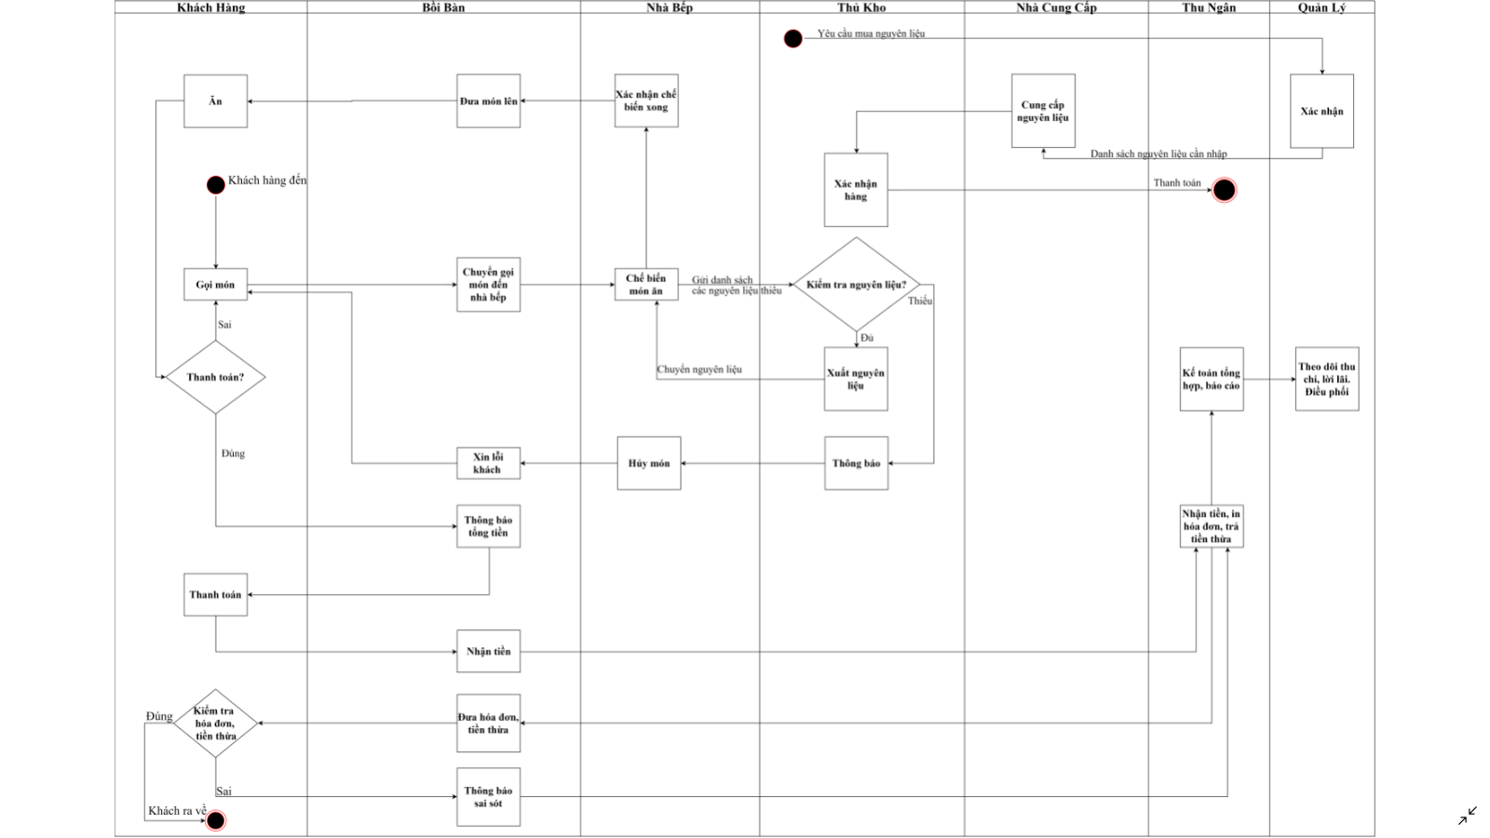

Hình 1. Quy trình hoạt động

## **3.3 Sơ đồ phân quyền**

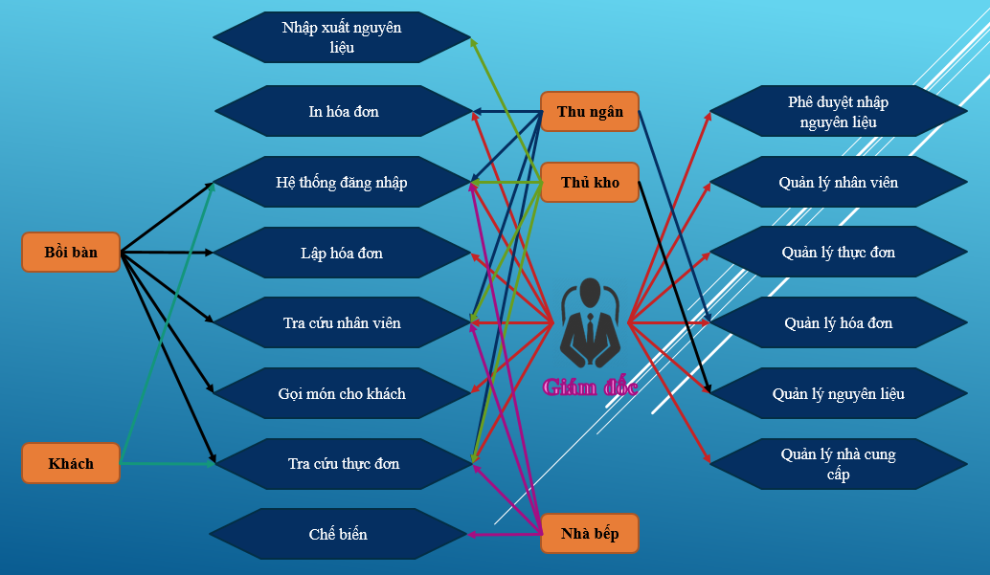

Hình 2. Sơ đồ phân quyền

# **CHƯƠNG 4:**

# **THIẾT KẾ**

## **4.1. Thiết kế cơ sở dữ liệu**

### **4.1.1. Sơ đồ cơ sở dữ liệu**

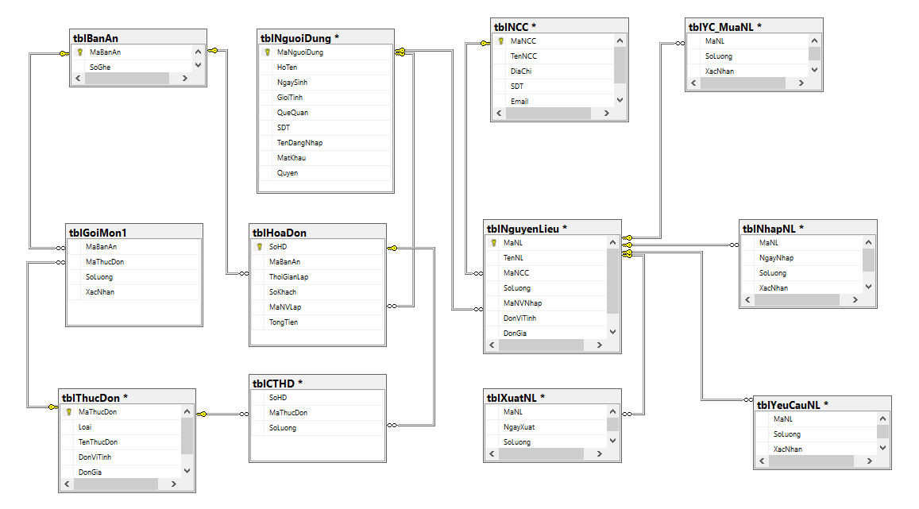

Hình 3. Sơ đồ CSDL

## **4.1.2. Mô tả các bảng dữ liệu**

### **4.1.2.1. Bảng tblThucDon**

|  |  |  |  |  |
| --- | --- | --- | --- | --- |
| **STT** | **Tên Cột** | **Kiểu dữ liệu** | **Kích thước** | **Ràng buộc** |
| 1 | MaThucDon | Nvarchar | 10 | Khóa chính |
| 2 | Loai | Nvarchar | 50 |  |
| 3 | TenThucDon | Nvarchar | 50 |  |
| 4 | DonViTinh | Nchar | 10 |  |
| 5 | DonGia | Numeric | (18,0) |  |

### **4.1.2.2. Bảng tblNguoiDung**

|  |  |  |  |  |
| --- | --- | --- | --- | --- |
| **STT** | **Tên Cột** | **Kiểu dữ liệu** | **Kích thước** | **Ràng buộc** |
| 1 | MaNguoiDung | Nvarchar | 10 | Khóa chính |
| 2 | HoTen | Nvarchar | 50 |  |
| 3 | NgaySinh | Date |  |  |
| 4 | GioiTinh | Nvarchar | 10 |  |
| 5 | QueQuan | Nvarchar | 50 |  |
| 6 | SDT | Nvarchar | 11 |  |
| 7 | TenDangNhap | Nvarchar | 30 |  |
| 8 | MatKhau | Nvarchar | 30 |  |
| 9 | Quyen | Nvarchar | 20 |  |

### **4.1.2.3. Bảng tblNguyenLieu**

|  |  |  |  |  |
| --- | --- | --- | --- | --- |
| **STT** | **Tên Cột** | **Kiểu dữ liệu** | **Kích thước** | **Ràng buộc** |
| 1 | MaNL | Nvarchar | 10 | Khóa chính |
| 2 | TenNL | Nvarchar | 50 |  |
| 3 | MaNCC | Nvarchar | 10 | Khóa ngoại (tblNCC) |
| 4 | SoLuong | int |  |  |
| 5 | DonViTinh | Nchar | 10 |  |
| 6 | DonGia | Numeric | (18,0) |  |

### **4.1.2.4. Bảng tblNCC**

|  |  |  |  |  |
| --- | --- | --- | --- | --- |
| **STT** | **Tên Cột** | **Kiểu dữ liệu** | **Kích thước** | **Ràng buộc** |
| 1 | MaNCC | Nvarchar | 10 | Khóa chính |
| 2 | TenNCC | Nvarchar | 50 |  |
| 3 | DiaChi | Nvarchar | 50 |  |
| 4 | SDT | Nvarchar | 11 |  |
| 5 | Email | Nvarchar | 50 |  |

### **4.1.2.5. Bảng tblBanAn**

|  |  |  |  |  |
| --- | --- | --- | --- | --- |
| **STT** | **Tên Cột** | **Kiểu dữ liệu** | **Kích thước** | **Ràng buộc** |
| 1 | MaBanAn | Int |  | Khóa chính |
| 2 | SoGhe | Int |  |  |

### **4.1.2.6. Bảng tblHoaDon**

|  |  |  |  |  |
| --- | --- | --- | --- | --- |
| **STT** | **Tên Cột** | **Kiểu dữ liệu** | **Kích thước** | **Ràng buộc** |
| 1 | SoHD | Nvarchar | 10 | Khóa chính |
| 2 | MaBanAn | Int |  | Khóa ngoại(tblBanAn) |
| 3 | ThoiGianLap | Datetime |  |  |
| 4 | SoKhach | Int |  |  |
| 5 | MaNVLap | Nvarchar | 10 | Khóa ngoại(tblNguoiDung) |
| 6 | TongTien | Numeric | (18,0) |  |

### **4.1.2.7. Bảng tblCTHD**

|  |  |  |  |  |
| --- | --- | --- | --- | --- |
| **STT** | **Tên Cột** | **Kiểu dữ liệu** | **Kích thước** | **Ràng buộc** |
| 1 | SoHD | Nvarchar | 10 | Khóa chính  Khóa ngoại(tblHoaDon) |
| 2 | MaThucDon | Nvarchar | 10 | Khóa ngoại(tblThucDon) |
| 3 | SoLuong | Int |  |  |

### **4.1.2.8. Bảng tblGoiMon**

|  |  |  |  |  |
| --- | --- | --- | --- | --- |
| **STT** | **Tên Cột** | **Kiểu dữ liệu** | **Kích thước** | **Ràng buộc** |
| 1 | MaBanAn | Int |  | Khóa chính  Khóa ngoại(tblBanAn) |
| 2 | MaThucDon | Nvarchar | 10 | Khóa ngoại(tblThucDon) |
| 3 | SoLuong | Int |  |  |
| 4 | XacNhan | Nvarchar | 10 |  |

### **4.1.2.9. Bảng tblYeuCauNL**

|  |  |  |  |  |
| --- | --- | --- | --- | --- |
| **STT** | **Tên Cột** | **Kiểu dữ liệu** | **Kích thước** | **Ràng buộc** |
| 1 | MaNL | Nvarchar | 10 | Khóa chính  Khóa ngoại(tblNguyenLieu) |
| 2 | SoLuong | Int |  |  |
| 3 | XacNhan | Nvarchar | 20 |  |

### **4.1.2.10. Bảng tblXuatNL**

|  |  |  |  |  |
| --- | --- | --- | --- | --- |
| **STT** | **Tên Cột** | **Kiểu dữ liệu** | **Kích thước** | **Ràng buộc** |
| 1 | MaNL | Nvarchar | 10 | Khóa chính  Khóa ngoại(tblNguyenLieu) |
| 2 | NgayXuat | Datetime |  |  |
| 3 | SoLuong | Int |  |  |

### **4.1.2.11. Bảng tblYC_MuaNL**

|  |  |  |  |  |
| --- | --- | --- | --- | --- |
| **STT** | **Tên Cột** | **Kiểu dữ liệu** | **Kích thước** | **Ràng buộc** |
| 1 | MaNL | Nvarchar | 10 | Khóa chính  Khóa ngoại(tblNguyenLieu) |
| 2 | SoLuong | Int |  |  |
| 3 | XacNhan | Nvarchar | 20 |  |

### **4.1.2.12. Bảng tblNhapNL**

|  |  |  |  |  |
| --- | --- | --- | --- | --- |
| **STT** | **Tên Cột** | **Kiểu dữ liệu** | **Kích thước** | **Ràng buộc** |
| 1 | MaNL | Nvarchar | 10 | Khóa chính  Khóa ngoại(tblNguyenLieu) |
| 2 | NgayNhap | Datetime |  |  |
| 3 | SoLuong | Int |  |  |
| 4 | XacNhan | Nvarchar | 50 |  |

## **4.3. Thiết kế giao diện**

**Một số giao diện chương trình:**

### 4.3.1. Giao diện đăng nhập

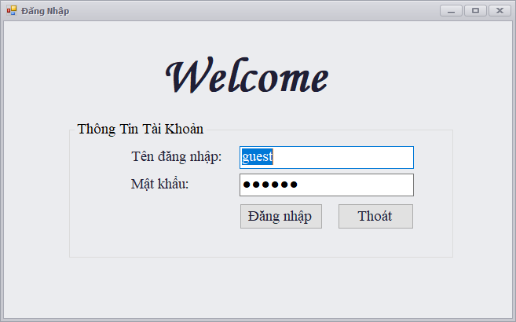

### 4.3.2. Giao diện chính

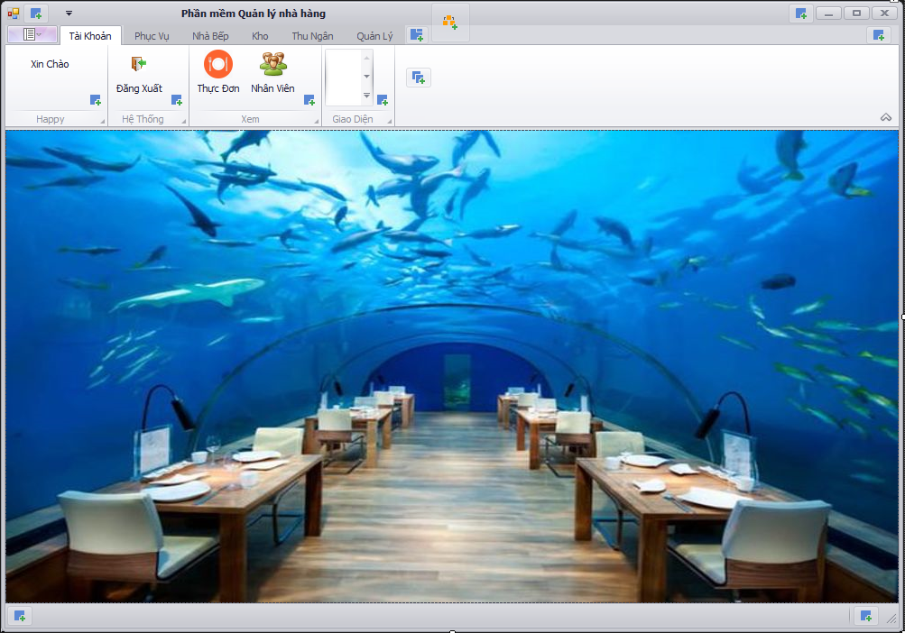

### 4.3.3. Giao diện thực đơn

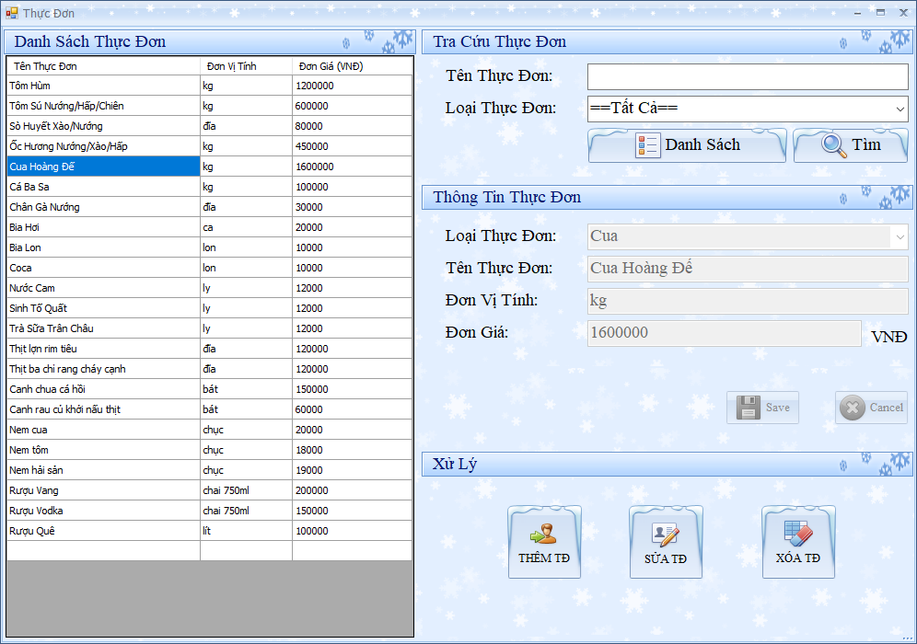

### 4.3.4. Giao diện nhân viên

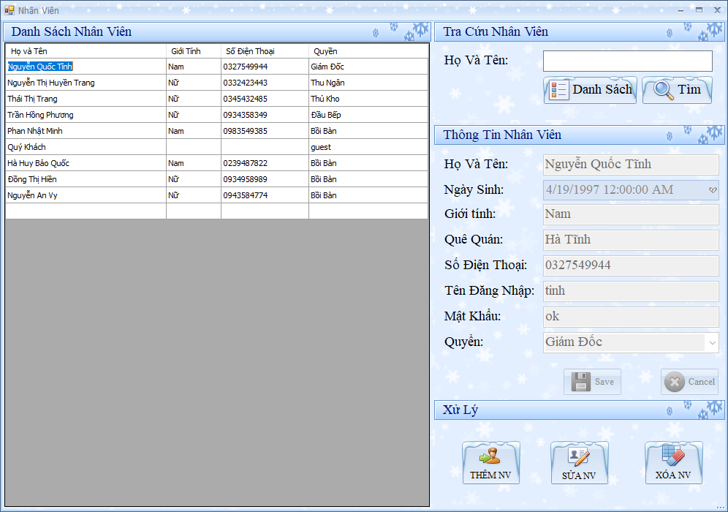

### 4.3.5. Giao diện nguyên liệu

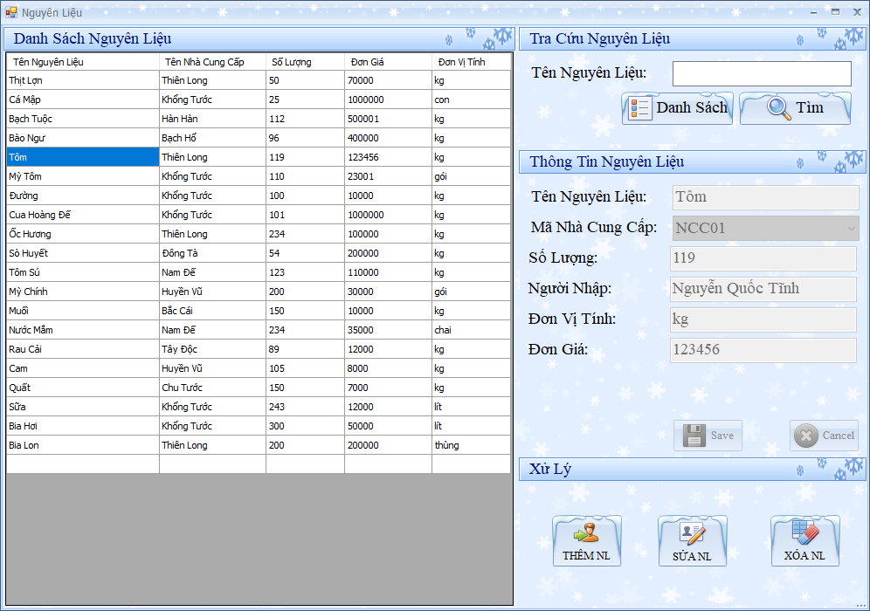

### 4.3.6. Giao diện nhà cung cấp

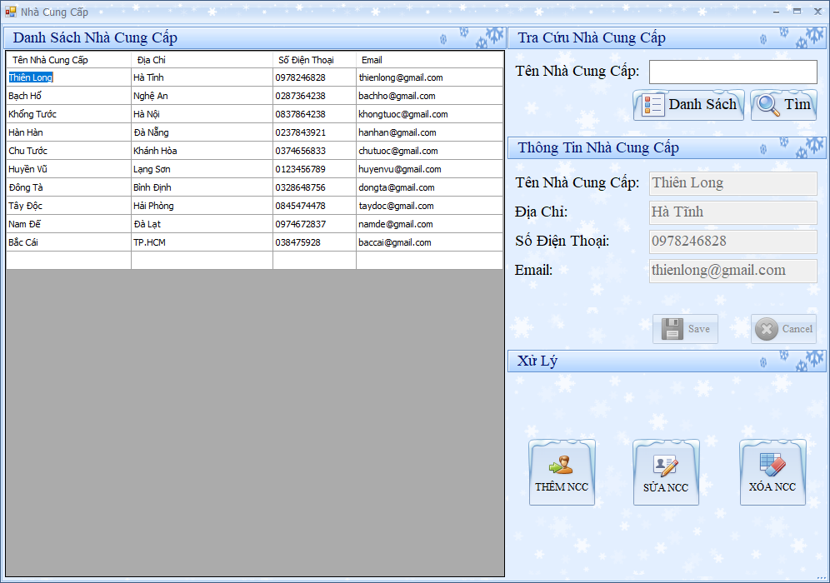

### 4.3.7. Giao diện gọi món

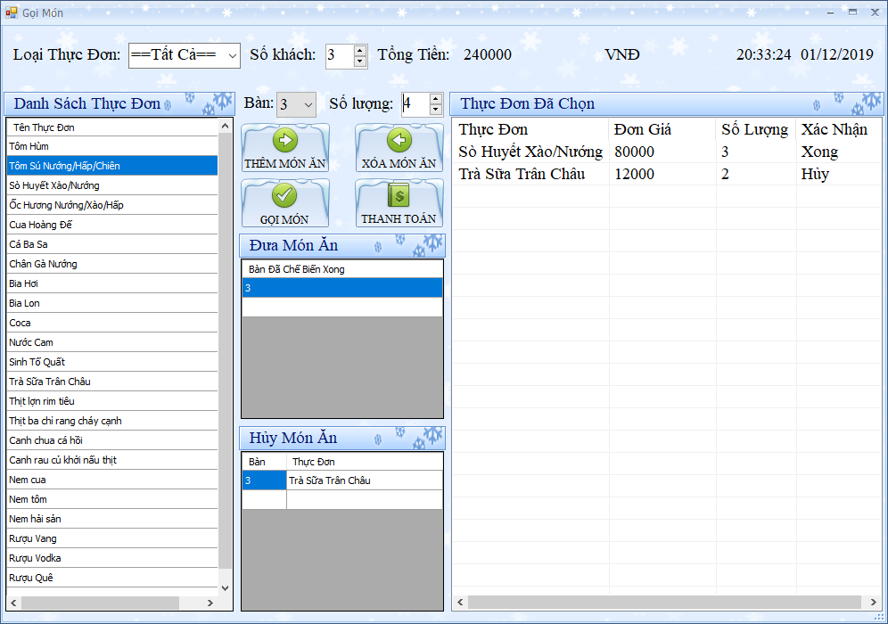

### 4.3.8. Giao diện chế biến

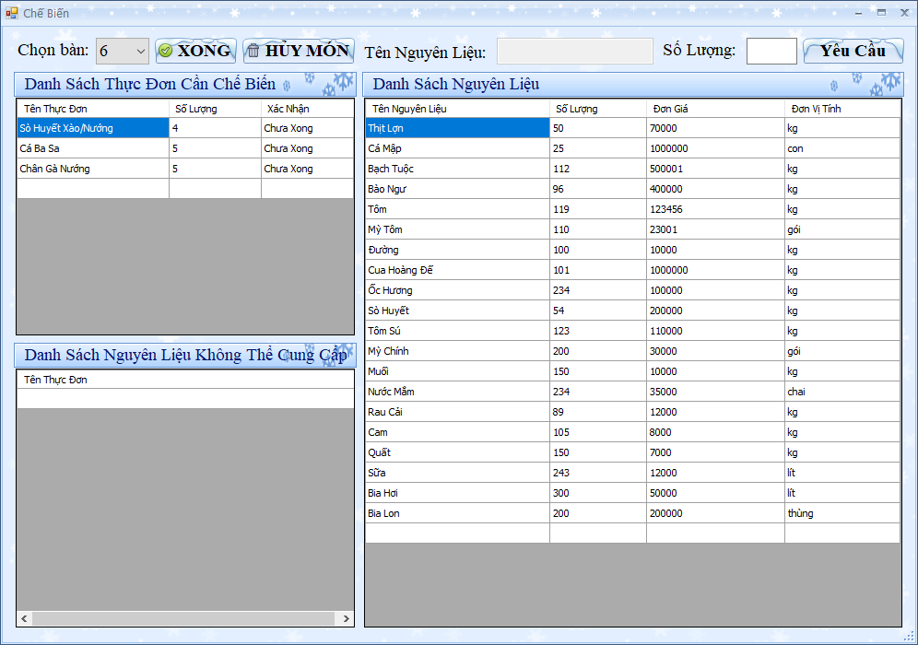

### 4.3.9. Giao diện hóa đơn

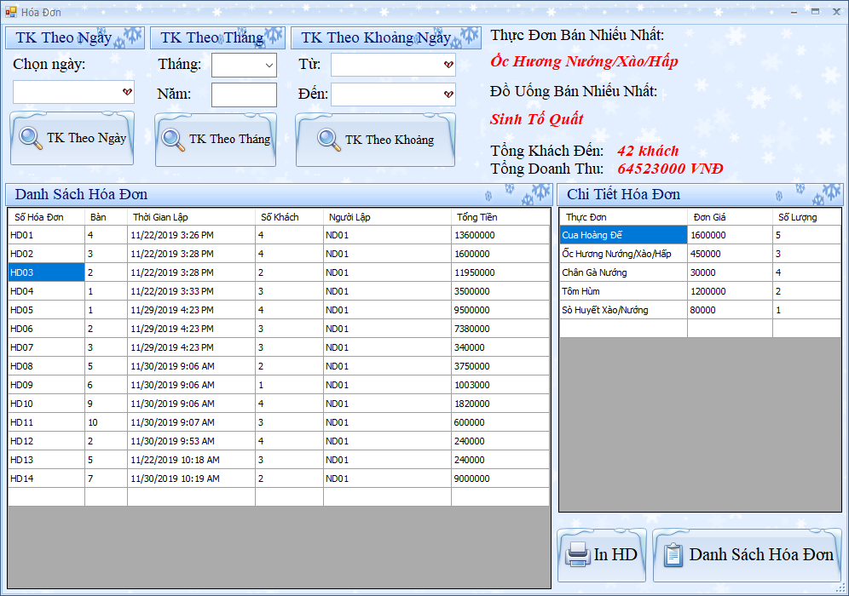

### 4.3.10. Giao diện nhập xuất nguyên liệu

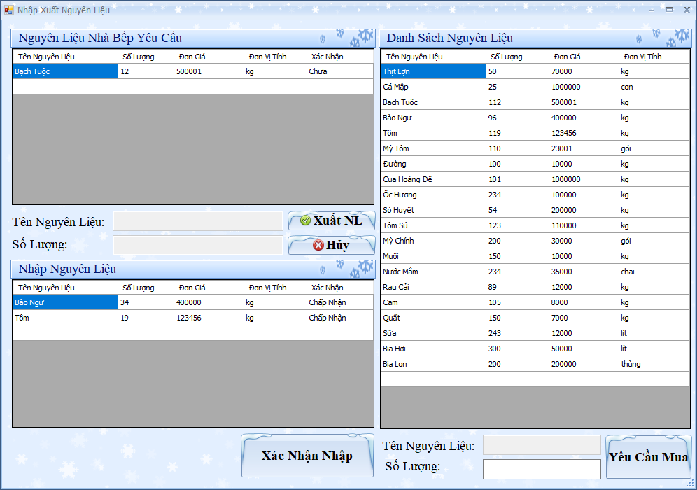

### 4.3.11. Giao diện phê duyệt nguyên liệu cần nhập của người quản lý

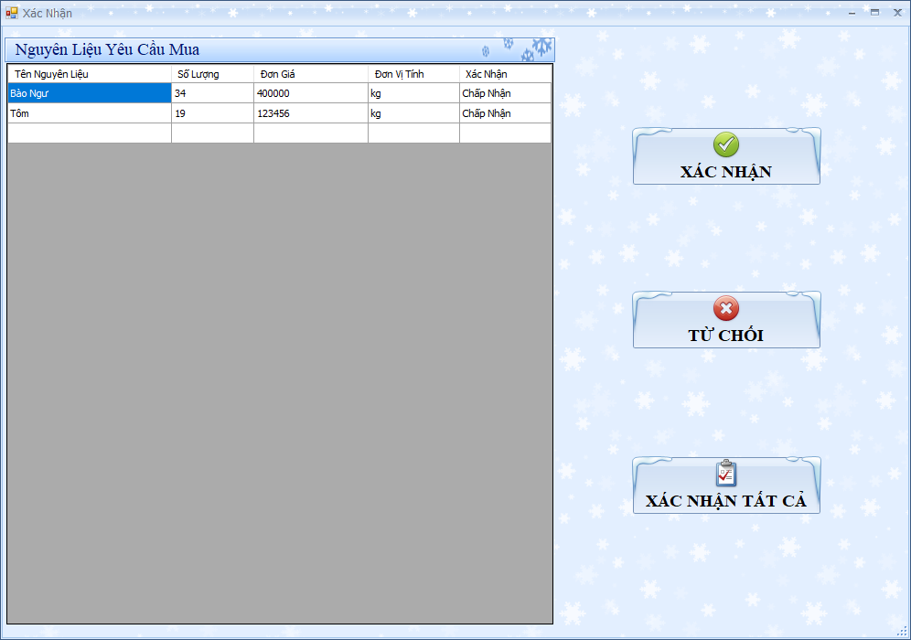

### 4.3.12. Giao diện thanh toán tiền nhập nguyên liệu

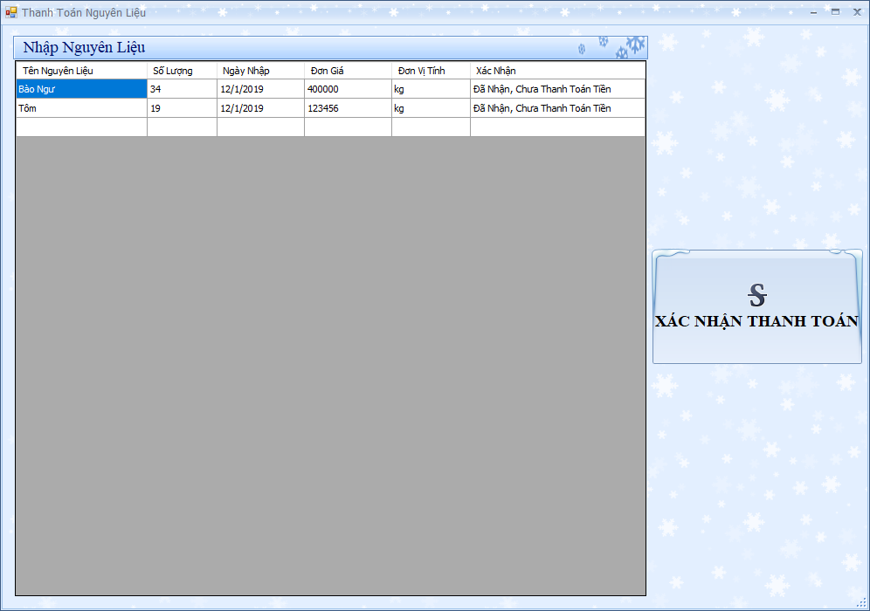

# **CHƯƠNG 5:**

# **CÀI ĐẶT, ĐÁNH GIÁ KẾT QUẢ**

# **VÀ HƯỚNG PHÁT TRIỂN**

## **5.1. Môi trường cài đặt**

Việc lựa chọn công nghệ sao cho phù hợp với ứng dụng muốn phát triển là điều quan trọng. Với sự phát triển của công nghệ thông tin như hiện nay, nhiều công nghệ mới ra đời, xuất hiện nhiều ngôn ngữ mới để đáp ứng cho nhiều nhu cầu khác nhau thuộc các lĩnh vực khác nhau.

Visual Studio 2019 là một ngôn ngữ còn khá mới mẻ và đầy hứa hẹn, các công nghệ phát triển ứng dụng về quản lý.

Đề tài “***Hình thành ý tưởng, thiết kế* *và triển khai hệ thống Quản lý Nhà hàng”*** được xây dựng dựa vào các kiến thức cơ bản về nghiệp vụ kết hợp với công nghệ hiện có trong ngôn ngữ.

* Công nghệ sử dụng: Net Framework 4.5.
* Ngôn ngữ lập trình: Visual Studio 2019.
* Lưu trữ dữ liệu: SQL Server 2017.

## **5.2. Đánh giá kết quả**

### **5.2.1. Kết quả đạt được**

Xây dựng “*Hình thành ý tưởng, thiết kế* *và triển khai hệ thống Quản lý Nhà hàng*” phục vụ cho việc thanh toán hóa đơn nhà hàng một cách nhanh chóng, thuận tiện và chính xác.

Trong đề tài này, vận dụng các kiến thức căn bản đã học về Visual Studio 2019, SQL Server 2017 cùng các nghiệp vụ cơ bản của việc quản lý nhà hàng, chúng em đã xây dựng được chương trình có thể đáp ứng được các yêu cầu cơ bản.

### **5.2.2. Việc chưa làm được**

Mặc dù rất cố gắng, nhưng do kiến thức hạn hẹp nên luận văn không tránh khỏi thiếu sót và hạn chế.

## **5.3. Hướng phát triển**

Trong thời gian tới, chúng em sẽ cố gắng khắc phục những hạn chế trên và mở rộng thêm các tính năng mới của chương trình như:

Đặt trước món và thanh toán qua mạng.

Ghép nối với các chương trình quản lý nhà hàng khác.